
ИСПОЛНИТЕЛЬ
ЗАО «Консар

Генеральный директор
__________________ Б.В. Проневич
«4» мая 2023 г.

ТЕХНИКО-КОММЕРЧЕСКОЕ ПРЕДЛОЖЕНИЕ
№ 159 от 04.05.2023 г.
на поставку оборудования для очистки воздуха
Заказчик: ООО «КИНГЕОСТРОЙ», г. Москва.

СОГЛАСОВАНО:

Финансовый директор С.М. Горелов

Начальник ГПА А.С. Макарычев

Закрытое Акционерное Общество «КОНСАР»
607190, Нижегородская обл., г. Саров, Рабочий пер.,17а, Т/ф. (83130) 99-268, 99-300
Е- mail: sale@consar.su Http: www.consar.su
- ИСХОДНЫЕ ДАННЫЕ.
  - Вид производства: металлообработка.
  - Режим работы: данные не выданы
  - Технологическая операция: сварка.
  - Производительность по воздуху: данные не выданы.

- ЗАДАНИЕ ЗАКАЗЧИКА.
  - Предложить оборудование аналог СовПлим MDV-10L-D20-WP, SIF-2000/LI.

- ПРЕДЛАГАЕМОЕ ОБОРУДОВАНИЕ.
  - Фильтр картриджный УВП-СТ-К-ФКИ с утепленным корпусом далее «Установка», с системой регенерации фильтров импульсной продувкой сжатым воздухом и накоплением отходов в подкатных контейнерах.
  - Вентилятор ВРП-PRU-630, 22 кВт.
  - Блок управления вентилятором с ПЧ INNOVERT.

- ОПИСАНИЕ ОБОРУДОВАНИЯ.
  - Установка серии УВП-СТ-К-ФКИ.
    - Назначение:
Установки серии УВП-СТ-К-ФКИ с картриджными фильтрами из полиэстера с е-PTFE-мембраной, с системой регенерации фильтров импульсной продувкой сжатым воздухом предназначены для очистки воздуха от тонкодисперсных аэрозолей, возникающих при плазменной, лазерной или газовой резке металла.
    - Конструкция и состав.
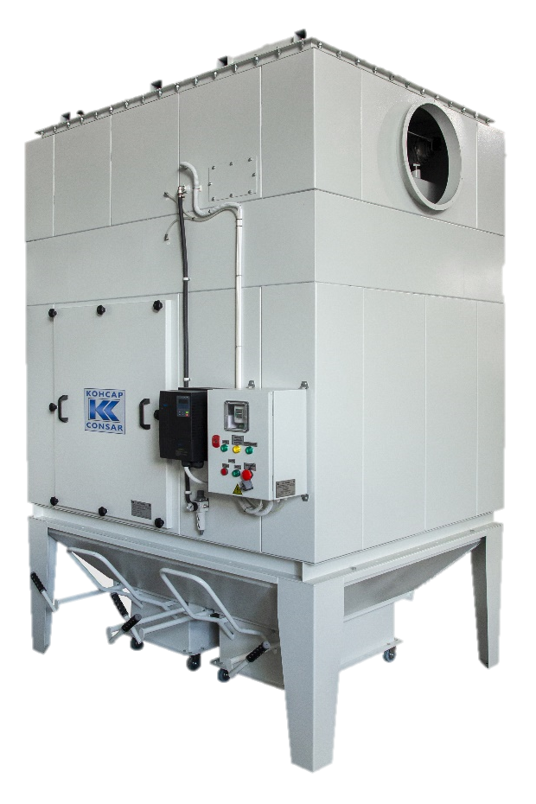
Установка УВП-СТ-К-ФКИ представляет собой сборную конструкцию, состоящую из: пылеосадочной камеры, блока картриджных фильтров и технического этажа.
В Установке вход запыленного воздуха производится в специальную входную камеру, где поток воздуха расширяется и направляется в пылеосадочную камеру. Входная камера так же выполняет функции искроуловителя, исключающего попадание искр на картриджные фильтроэлементы.
Применение такого технического решения позволяет добиться существенного снижения скорости пылевого потока, что приводит к уменьшению пылевого воздействия на фильтры и увеличению срока службы фильтровального материала.
В Установке применена схема с вертикальным расположение фильтроэлементов, как наиболее эффективная, т.к. в отличии от установок с горизонтальным расположением фильтров, работает вся поверхность картриджа.
Внутри картриджного фильтроэлемента установлен специальный конусный рассекатель,
который обеспечивает равномерную раздачу воздушного импульса по поверхности картриджного фильтроэлемента и исключает удар импульса сжатого воздуха по дну картриджа, 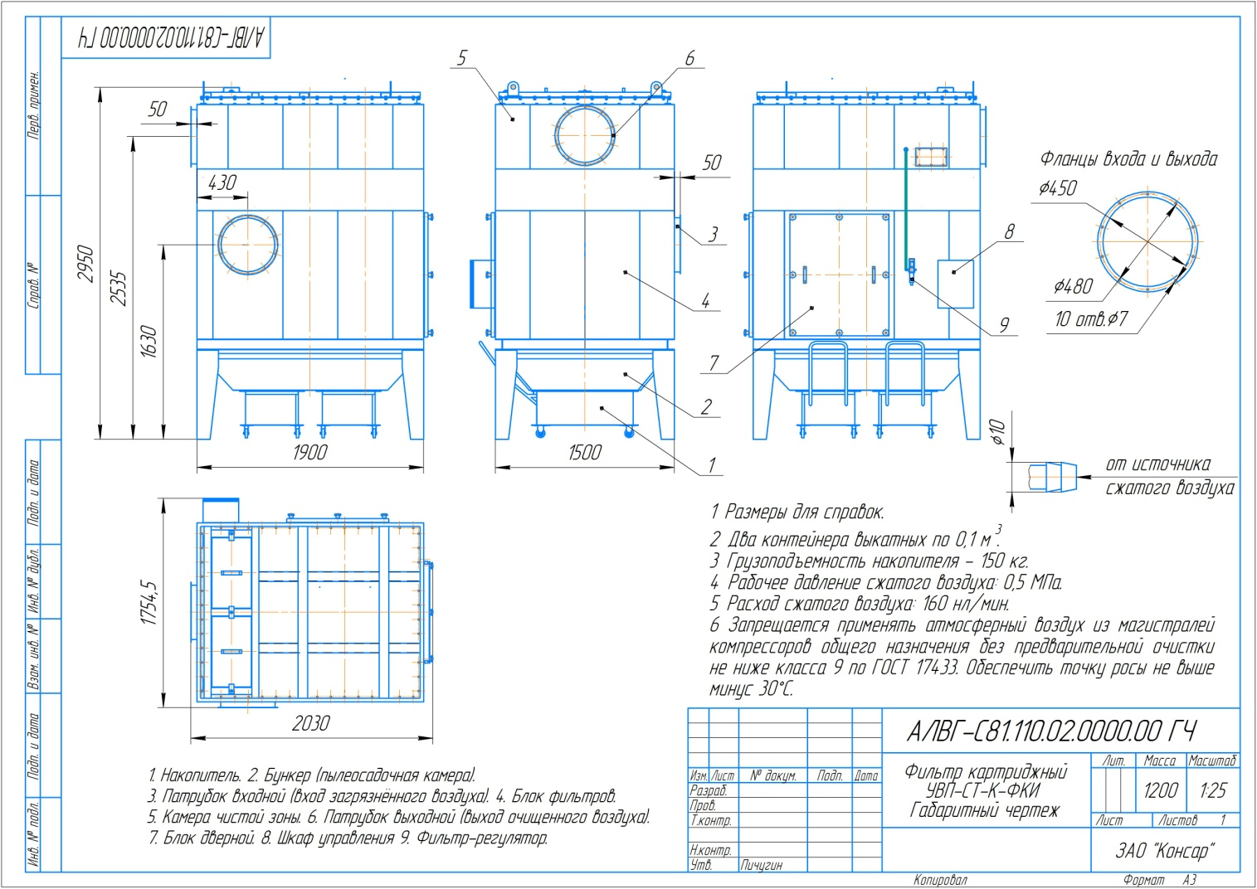что увеличивает срок службы фильтроэлементов.
Между фильтрами и накопителем установлен жалюзийный пылеуловитель, препятствующий вторичному попаданию осевшей в бункере пыли на картриджи и снижающий пылевую нагрузку.
Выгрузка отходов из установки производится самотеком через окна выгрузки в металлические выкатные контейнеры. Контейнеры снабжены специальным надежным и простым механизмом поджатия без использования сжатого воздуха. Выгрузка отходов из контейнеров требует остановки аспирационной системы. Обслуживающему персоналу необходимо контролировать заполнение контейнеров.
Корпус Установки изготавливается из стали 08СП (ПС) толщиной 2 и 3 мм, окрашенной порошковой краской в фирменный цвет Заказчика.
Очистка воздуха от пыли и аэрозолей осуществляется специальными картриджными фильтроэлементами, изготовленными из полиэстера с нанесенной PTFE-мембраной. Применение PTFE-мембраны не дает аэрозолям проникать внутрь фильтровального материала, задерживая частицы снаружи. Фильтровальный элемент изготовлен из Материал JPX255-B-S –TFM, Дания.
Материал JPX255-B-S –TFM прошел тест IFA-BGIA (Немецким институтом IFA* (Институт по защите занятости) и одобрен для фильтрации самого высокого класса сварочного дыма W3.*) Немецкий институт IFA (прежнее сокращение BGIA**), представляет собой орган испытаний и сертификации, входящий в систему тестирования и сертификации германских институтов по охране труда при Фонде обязательного страхования от несчастных случаев. Результаты, полученные IFA, по определению эффективности устройств улавливания сварочного дыма, были включены в качестве новых требований в международную норму DIN EN ISO 15012-1:2005.

Классы сварочных дымов (аэрозолей).
Класс  сварочного дыма | Эффективность фильтрации | Применение
W 1 | ≥ 95 % | Нелегированная и низколегированная сталь, т.е. сталь с очень низким содержанием никеля и хрома
W 2 | ≥ 98 % | Как указано выше и легированная сталь, т.е. сталь с содержанием никеля и хрома ≤ 30%
W 3 | ≥ 99 % | Как указано выше и высоколегированная сталь

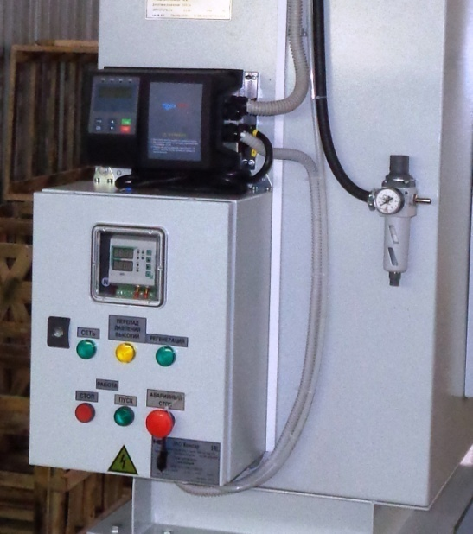
    - Характеристики системы управления:
Режимы работы системы регенерации:
- «РУЧНОЙ»: используется при наладке и ремонте;
- «АВТОМАТИЧЕСКИЙ»: запуск цикла регенерации происходит при достижении фильтрами заданной загрязненности, определяемой по перепаду давления;
- «ЦИКЛИЧЕСКИЙ»: запуск цикла регенерации происходит через заранее заданные промежутки времени.
В системе управления предусмотрен режим послеостановочной регенерации после выключения вентилятора.
Управление системой регенерации осуществляется контроллером и выполняет следующие функции:
- регулировку продолжительности регенерирующего импульса;
- регулировку пауз между импульсами;
- регулировку количества циклов регенерации.
    - Технические характеристики установки УВП-СТ-К-ФКИ:
- производительность: 5000-20000 м³/ч;
- площадь фильтрования: 180 м² (материал полиэстер с e-PTFE мембраной);
- количество фильтровальных элементов: 9 шт.;
- max концентрация отходов на входе в установку: до 2 г/м³;
- минимальный размер улавливаемых частиц: 0,2 мкм;
- степень очистки: 99,9 % для частиц более 0,2 мкм;
- аэродинамическое сопротивление: 1500 Па;
- работа установки: под разрежением;
- давление воздуха в системе регенерации: 5 атм;
- расход воздуха: 3,4 м³/час;
- требуемая очистка сжатого воздуха по ГОСТ 17433: 9-й класс;
- объём металлического контейнера: 0,1 м³;
- исполнение корпуса установки: не теплоизолированное.
    - Комплектация установки:
- блок картриджных фильтров, пылеосадочная камера на опоре – 1 шт.
- система регенерации фильтров (ресивер, соленоидные клапана, продувочные трубы, контролер, реле перепада давления, дифференциальный манометр, влагомаслоотделитель) – 1 шт. без компрессора и осушителя.
- пульт управления регенерацией – 1 шт.
- металлический контейнер – 2 шт.

    - Срок службы оборудования:
      - Установка УВП-СТ-К-ФКИ не менее 10 лет.
      - Картриджи 6000-12000 часов.
      - Клапана соленоидные 5 млн. срабатываний.

  - Вентиляторы ВРП-PRU-630.
    - Работу вытяжной системы обеспечивает малошумный высокоэффективный вентилятор с КПД 84%, установленный в специальной в шумоизолирующем корпусе, обеспечивающем уровень шума не более 72 дБ.
    - Вентиляторы выполнены в первом конструктивном исполнении: рабочее колесо установлено на вал электродвигателя.
    - Вентиляторы размещаются после фильтра на чистом воздухе.
    - Технические характеристики:
 | ВРП-PRU-630
Производительность, м³/час | 5000-20000
Полное давление вентилятора, Па | 4600-2000
Обороты вентилятора, об/мин | 2400
Мощность вентилятора, кВт | 22
    - Особенности вентиляторов серии ВРП-PRU:
- вентиляторы комплектуются крыльчаткой с КПД 82%;
- комплектующие фирмы «CORAL», Италия;
- динамическая балансировка крыльчаток производится на высокоточном оборудовании фирмы «Диамех» с рабочим диапазоном оборотов до 3000 об/мин и порогом чувствительности 0,1 г*мм/кг. Точность уравновешивания соответствует классу точности по ГОСТ 20076-89 и международному стандарту ISO 2953;
- на предприятии проводятся предпродажные испытания вентиляторов, включающие 3-х часовую наработку и измерение вибрации в ходе работы.
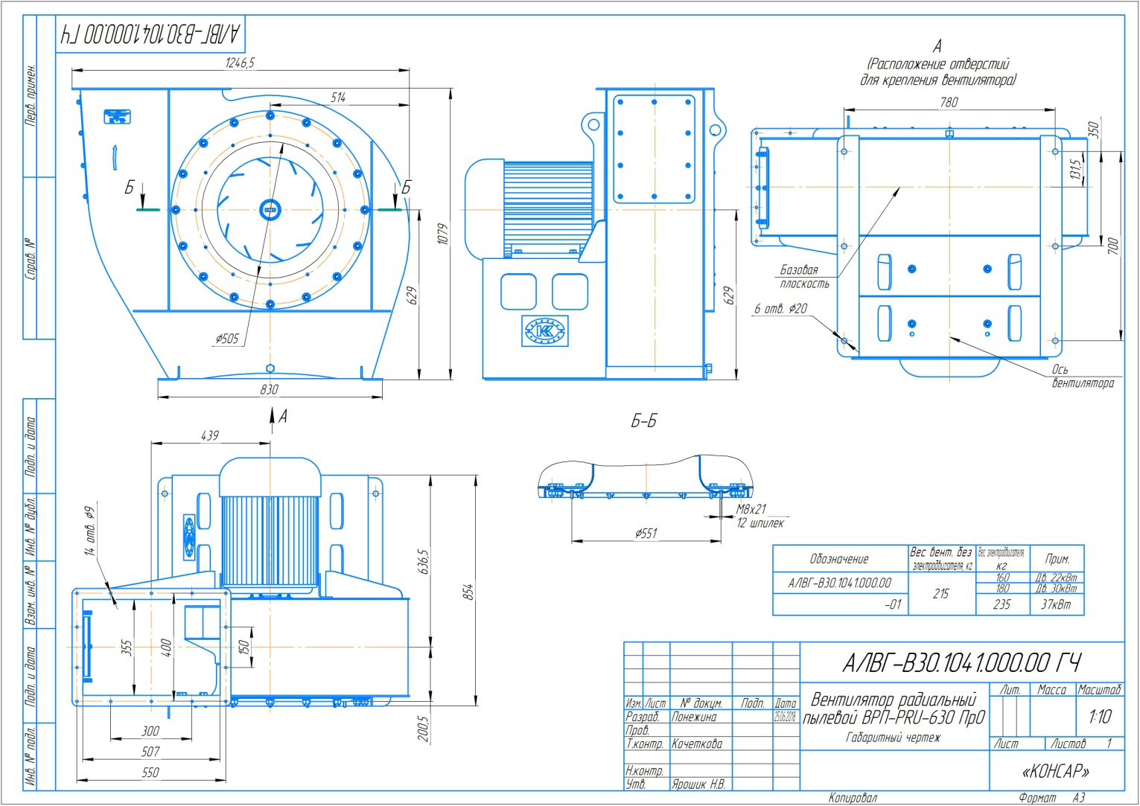
  - Оборудование изготавливается в соответствии:
    - ГОСТ 25747-83 (п. 3) «Фильтры рукавные и карманные. Типы и основные параметры».
    - ГОСТ 12.1.041-83 «Пожаровзрывобезопасность горючих пылей. Общие требования».
    - ГОСТ 12.2.007.0-75 «Изделия электротехнические. Общие требования безопасности».
    - ГОСТ 12.2.003-91 «Оборудование производственное. Общие требования безопасности».
    - ГОСТ Р 51562-2000 (за искл. п. 5) «Оборудование газоочистное и пылеулавливающее. Фильтры рукавные. Пылеуловители мокрые. Требования безопасности. Методы испытания».
    - ГОСТ Р МЭК 60204-1-99 «Безопасность машин. Электрооборудование машин и механизмов».
    - ГОСТ 15.005-86 «Создание изделий единичного и мелкосерийного производства, собираемых на месте эксплуатации».

  - ОБОРУОВАНИЕ СЕРТИФИЦИРОВАННО:
    - Евразийский Экономический Союз.
Декларация о соответствии № ЕАЭС N RU Д-RU.МН32.В.00391.
    - Евразийский Экономический Союз.
Сертификат на тип продукции № ЕАЭС RU Т-RU.МН32.В.00092.
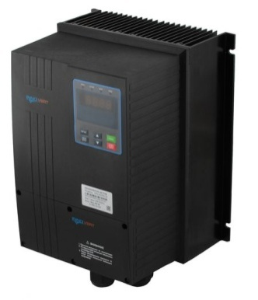
  - Блок управления вентилятором.
    - Управление вентилятором осуществляется специальным блоком с встроенным ручным преобразователем частоты оборотов электродвигателя вентилятора.
    - Преобразователь частоты позволяет производить регулировку объема удаляемого воздуха путем уменьшения или увеличения оборотов электродвигателя.

- СТОИМОСТЬ ОБОРУДОВАНИЯ.
№ | Наименование оборудования | Ед. изм. | Кол- во | Цена,  руб. с НДС | Сумма,  руб. с НДС
5.1 | Установка УВП-СТ-К-ФКИ-Н | шт. | 12 | 1 226 400,00 | 14 716 800,00
5.2 | Вентилятор ВРП-PRU-630, 22 кВт в шумоизолирующем кожухе | шт. | 12 | 450 500,00 | 5 406 000,00
5.3 | Блок управления вентилятором с преобразователем частоты INNOVERT, 22 кВт | шт. | 12 | 142 220,00 | 1 706 640,00
Итого |  |  |  |  | 21 829 440,00
ВСЕГО со скидкой 20% |  |  |  |  | 17 463 552,00
Доставка до адреса заказчика |  |  |  |  | 310 080,00

Срок действия ценового предложения 20 календарных дней.

- Срок изготовления оборудования – 35 рабочих дней.
- Условия оплаты:
  - 1-й платеж: аванс 25%.
  - 2-й платеж: через 40 дней после подписания договора 25%.
  - 3-й платеж: через 80 дней после подписания договора 25%.
  - 4-й платеж: по готовности к отгрузке 15%.
  - 5-й платеж: после отгрузки и получения оборудования 10%.
- Гарантия на оборудование – 1 год кроме расходных материалов.

Фильтр картриджный поставляется в крупноузловой сборке. Сборка и подключение оборудования на месте выполняется в течение 1 рабочего дня.

ВНИМАНИЕ!!!
- ЗАО «КОНСАР» предоставляет следующую техническую документацию:
  - Габаритные чертежи оборудования.
  - План фундаментов под оборудование (монтажные чертежи).
  - Принципиальные схемы подключения силовых и контрольных кабелей.
  - Принципиальные схемы подключения пневматической системы.
- В предложении не учтена стоимость:
  - Кабельной продукции.
  - Трубопровода сжатого воздуха.
  - Воздуховодов.
  - Строительных, монтажных и пуско-наладочных работ.

Исполнитель_____________ Коротков А.С.

